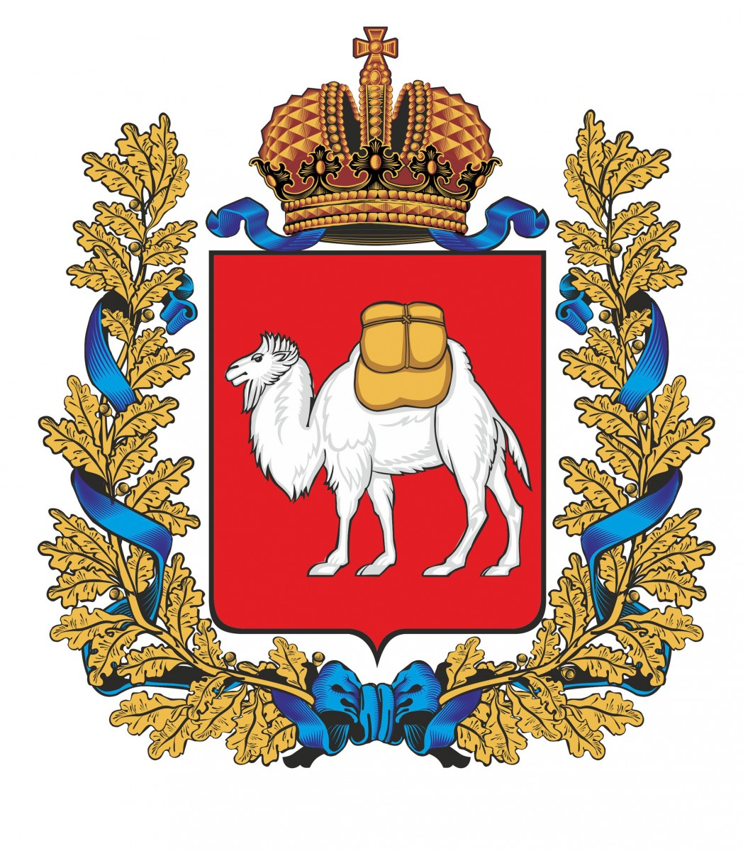
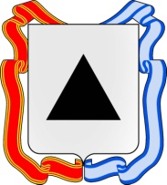

ПРИГЛАШЕНИЕ

Уважаемые тренеры и представители команд
спортивной аэробики.
Приглашаем Вас принять участие
в Открытых
Межмуниципальных соревнованиях по спортивной аэробике
«ОГНИ МАГНИТКИ» в г. Магнитогорске

27-29 апреля 2024

Советская 133/2 ФОК МБУ ДО
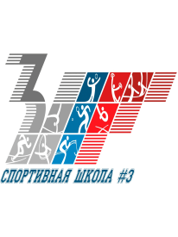

Открытие соревнований: 28 апреля в 15.00.

Справки по телефону 89227016171

